０～２歳児クラス用
令和5年11月改訂
仕上げみがきを毎日の習慣に
☆仕上げみがきのポイント☆
その１ 短時間で
その２ 楽しい雰囲気で
その３ 毛先の開いていない歯ブラシで



うがいができなくても、フッ素入り歯みがき剤を使いましょう
むし歯予防のため、上の前歯が生えた１歳すぎ頃から
フッ素入り歯みがき剤を使いましょう。
効果的な使い方
その１ 歯ブラシにつける量は米粒程度

その２ フッ素濃度900～1000ppmの
歯みがき剤を選ぶ

その３ 使用後はふき取っても良い
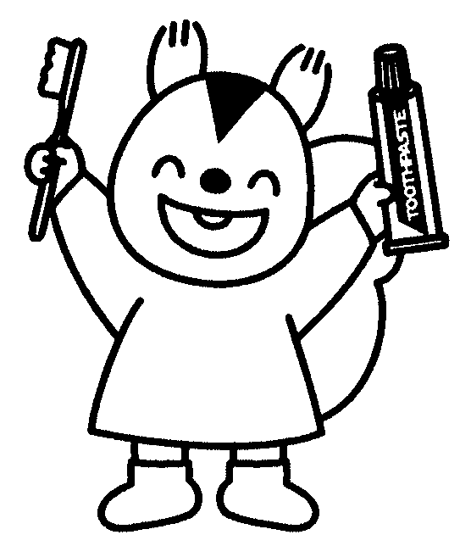

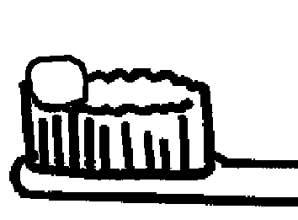

☆やっちの歯っぴいメモ☆ 市の歯科健診を受けましょう！


やっち
市から通知が来たら忘れずに受けましょう

１歳６か月児歯科健診（保健センターにて）

３歳児歯科健診（委託歯科医療機関にて）

※受け方や日程が不明な場合は八千代市母子保健課486－7250へ
お問い合わせください。
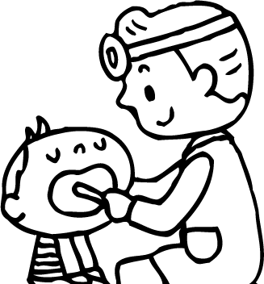

作成 八千代市歯と口腔の健康づくり推進会議
歯の健康づくりを推進するために歯科医師会・学校等で構成された会議体です。

